Sdružení hasičů Čech, Moravy a Slezska

Okresní sdružení hasičů Kolín

PROPOZICE

Okresní soutěže O Pohár starostky OSH Kolín,

družstev Sborů dobrovolných hasičů SH ČMS okresu Kolín v požárním útoku

2023

- Pořadatelem okresní soutěže O Pohár starostky OSH Kolín je SH ČMS –Okresní sdružení hasičů Kolín a SH ČMS – Sbor dobrovolných hasičů Ovčáry
- Soutěž se uskuteční v sobotu 2. září 2023 v areálu fotbalové hřiště „Horky“, přípravu areálu zajistí SDH Ovčáry.

- Účast
- soutěžní družstva mužů a žen SH ČMS okresu Kolín na základě dodané přihlášky.

- Organizační štáb
    - náčelník štábu Kamila Havlínová
    - velitel soutěže Josef Tuláček
    - hlavní rozhodčí Petr Polášek
    - prezence Lucie Hyblerová
    - časomíra Radovan Žyla

- Všeobecná ustanovení
a) Soutěžní družstva:
        - soutěžní družstvo sestává ze 7 závodníků + 1 náhradník, vedoucí družstva a řidič.
        - družstvo mužů může být doplněno o závodnici/ce ženu/ženy, doplnění žen muži není povoleno.

b) Podání přihlášek: Přihlašovatelé soutěžních družstev předají řádně vyplněné přihlášky (viz. příloha níže) nejpozději do 25. srpna 2023 e-mailem na adresu: sh.kolin@c-box.cz .
c) Prezence Při prezenci na soutěž vedoucí družstev:
      - předloží opravenou přihlášku v případě změn
      - zaplatí startovné ve výši 400 Kč za soutěžní družstvo
    - Stravování
Stravu zajišťuje OSH Kolín.
Během dne bude možnost zakoupit občerstvení.
    - Zdravotní zajištění a pojištění účastníků soutěže Zdravotnickou službu v místě soutěže zajistí OSH Kolín. Za zdravotní stav soutěžících odpovídá pořadateli přihlašovatel.
    - Doprava
Vlastní na náklady vysílajícího SDH.

- Technická ustanovení
Soutěž bude provedena dle platné Směrnice hasičských sportovních soutěží (dále jen SHS) pro muže a ženy schválené VV SH ČMS dne 16. 6. 2011 s účinností od 1. 1. 2012 I. a II. část. (soubor předpisů SH ČMS-1/17-2011) včetně vydaných dodatků.
    - Start požárního útoku bude při čerpadle v chodu nebo v klidu.
    - U PPS se povoluje čtyřsvodový výfuk, povolen plastový i kovový sací koš, savicový nástavec se povoluje.
    - Disciplíny budou provedeny na dráze:
− s travnatým povrchem v disciplíně požární útok s vodou (základna na travnatém povrchu);

    - Disciplína požární útok bude probíhat dvoukolově.
    - Každé družstvo má povolen 1 chybný start, při druhém je pokus neplatný.
    - O pořadí rozhodne lepší dosažený čas z obou pokusů.
    - Soutěž bude rozdělena do kategorií:
- Kategorie družstev mužů/žen SDH s požární stříkačkou PS 12 o obsahu max. 1500 cm³.
- Kategorie družstev mužů/žen SDH s požární stříkačkou PS 12 bez omezení výkonu.

Z kategorií žen a mužů (bez omezení výkonu a s omezením výkonu PS 12) mají právo dva týmy s nejrychlejším časem reprezentovat okres Kolín v soutěži ,, O Pohár starosty KSH v požárním útoku‘‘ dne 28. září 2023 v Kostelci nad Černými lesy na okrese Kolín.

- Předpokládaný časový harmonogram soutěže
8:30 – 9:00 příjezd družstev, prezence
9:00 – 9:10 porada rozhodčích a vedoucích družstev
9:15 nástup a zahájení soutěže
13:00 vyhodnocení soutěže

Časový harmonogram může být změněn dle aktuálního vývoje situace a počtu přihlášených družstev.

Těšíme se na Vaši účast

V Kolíně 31.7.2023 Kamila Havlínová
starostka OSH Kolín

Mapa areálu

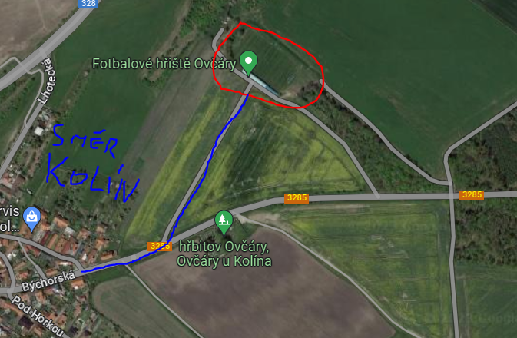

P Ř I H L Á Š K A
do soutěže v požárním sportu
..................................................................................................................…………….……..……..
přihlašuje (SDH), družstvo mužů / žen*, k soutěži v požárním útoku kategorie a, b,*
O pohár starostky OSH Kolín v požárním útoku, Ovčáry, 2. 9. 2023
P.č. | Příjmení a Jméno závodníka | Datum narození
1.
2.
3.
4.
5.
6.
7.
- Náhradník
Přihlašovatel stvrzuje, že výše uvedení soutěžící splňují zdravotní způsobilost a ostatní podmínky stanovené v pravidlech požárního sportu a propozicích soutěže.
Vedoucí družstva: .................................................................................... ........................................
Příjmení, jméno a podpis telefonní kontakt (mobil)
V.........................................dne................................. .......................................................................
(razítko a podpis přihlašovatele)
Účastníci soutěže dávají tímto souhlas s tím, aby pořadatel uchovával a zpracovával, v souladu s platnými právními předpisy, osobní údaje uvedené na této přihlášce. Současně souhlasí s pořizováním fotografií a videozáznamů z této akce a jejich použití při reprezentaci a propagaci soutěže.
*Nehodící se škrtněte.

